**桌面CAT系统需求分析**

**1.辅助翻译界面和功能**

1.1 系统将提供直观易用的用户界面，其中包括的有输入源语言文本的输入框和显示翻译结果的区域，以及显示翻译记忆库或者术语库的区域，以便用户查看。

如下图，参考OmegaT的用户界面，左侧用于导入或者输入源语言文本，上侧的文件可以选择导入文档。右侧上方的区域即是显示翻译结果的区域，点击翻译即可翻译当前选定的语句。

1.2 系统将实现实时翻译建议的显示，并允许用户通过在翻译区域进行单词的点击或类似方式选择或修改翻译。

1.3 系统应提供保存和导出翻译结果的功能，支持常见的文件格式，如Word文档（.docx）、文本文件（.txt）等。

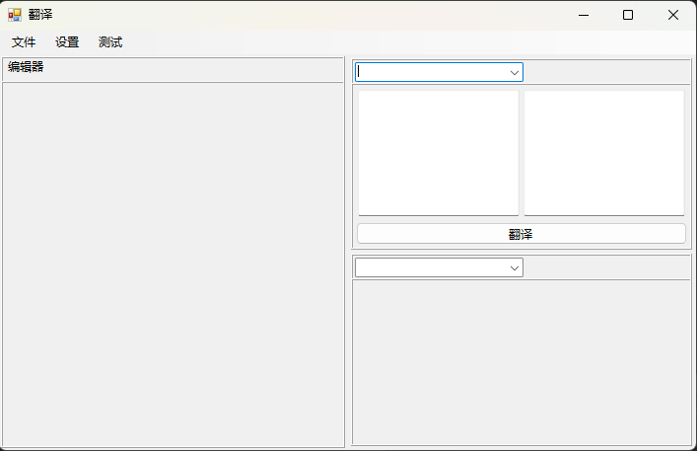

**2.翻译记忆库管理和辅助翻译中使用**

2.1 在翻译区域，系统的设计需支持创建、导入和编辑翻译记忆库，包括自主添加、修改和删除翻译条目。

2.2 系统将实现在翻译过程中自动检索先前所存储的翻译记忆库，并提供与之匹配的文本翻译。

2.3 系统应该提供搜索功能，允许用户通过关键词或一些条件来进行检索翻译记忆库。

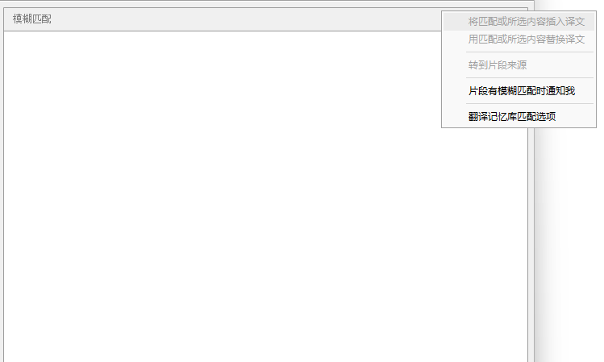

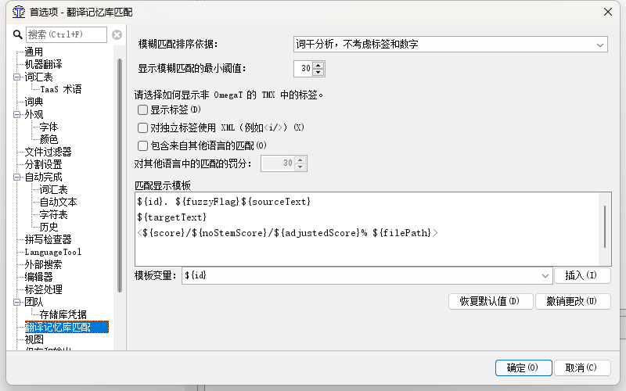

参考OmegaT翻译记忆库匹配中的功能进行取舍

1. **术语库管理和辅助翻译中使用**

术语库的制作应该参考翻译记忆库的功能进行设计

3.1 支持创建、导入和编辑术语库，其中包含的有添加、修改和删除术语条目。

3.2 系统需要实现在翻译过程中自动检索目前的术语库，同时提供当前所匹配的术语翻译。

3.3 系统应该提供搜索功能，允许用户通过关键词或一些条件来进行检索术语库。

**4.多格式导入和导出**

4.1 系统应在翻译时同时支持多种常见文件格式的导入，包括Word文档、txt文件等。

4.2 系统应提供选择导入文件和导出格式的界面，并允许用户自由选择方便的界面设计。

4.3 系统应实现将翻译结果导出为用户选择的文件格式，同时保持格式的兼容性和准确性。

**5.翻译项目管理**

5.1 系统应提供创建新项目、添加文件到项目和显示翻译内容的功能。

5.2 系统应提供项目列表和详细信息的界面，以便用户查看和管理项目。

5.3 系统应实现项目状态的实时更新，并提供提醒和通知功能，以便用户及时了解项目进展情况。

**6.文本分段**

6.1 系统后续可以提供允许用户选择或自定义分段规则，如按段落、句子或标点符号分段。

6.2 系统后续应实现将长文本自动分段成合适的翻译单元，同时保持段落的逻辑完整性和语义一致性，不影响文章表达信息。

**7.翻译服务集成**

7.1 系统应支持集成外部翻译服务，如机器翻译API，并提供接口供用户选择和配置。

7.2 系统应实现将文本发送到选择的翻译服务进行自动翻译，并显示翻译结果。

7.3 系统应确保集成服务的稳定性和性能，并提供异常处理和错误提示功能。

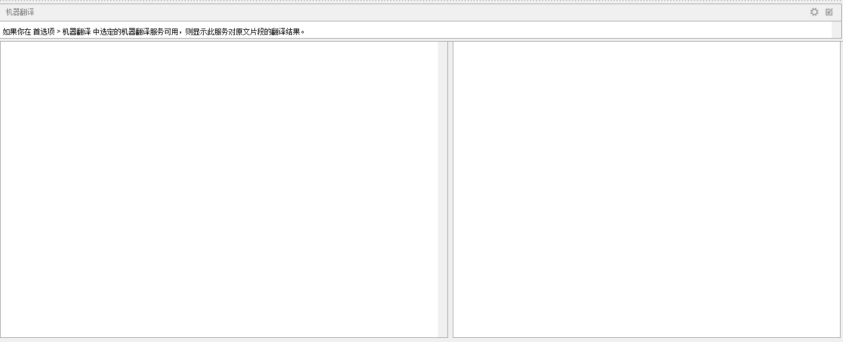

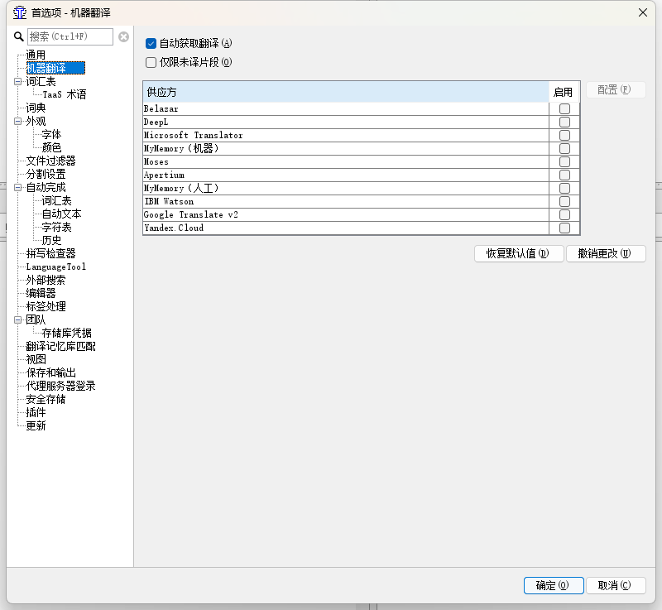

**8.性能需求**

8.1设计后的系统应能够在处理大规模文本时保持良好的响应速度，文本翻译应在用户输入确认后即时显示。

8.2系统的翻译需要具有高准确度和覆盖率，以提高翻译效率。

**9.用户界面需求**

9.1 界面应设计简洁直观，易于使用，以提高用户体验。目前的界面设计参考OmegaT进行设计，如下图。

9.2 界面元素应适配不同大小和分辨率的屏幕，以确保在各种设备上的可用性。

